Программа прикладных и интерактивных мастер-классов для детей и взрослых "Творческий калейдоскоп" в Творческом центре "Москворечье" в августе 2016
30.06.2016
Творческий центр "Москворечье" в августе месяце продолжает радовать жителей Москворечье-Сабурово прикладными и интерактивными мастер-классами для детей и взрослых.
Под своды уютного центра "Москворечье" в августе приглашаются те, кто в летнее время ищет активного и творческого отдыха. Творческий центр "Москворечье" подготовил интересную программу прикладных и интерактивных мастер-классов для детей и взрослых.
"Арт-понедельник". 15, 22 и 29 августа в фойе 1-го этажа с 15.00 час. до 16.00 час. - Творческая Арт-лаборатория "Hand Made" под руководством Елены Градовой проводит различные мастер-классы по рукоделию и изготовлению поделок своими руками.
"Рисующий" Вторник" - "Рисуйте с нами". Каждый вторник 02, 09, 16 и 23 августа в фойе 1-го этажа с 15.00 час. до 16.00 час. проходят мастер-классы по изобразительному искусству. Мастер-классы проводят руководители Детской изостудии "Улей" Заслуженный работник культуры РФ Юрий Изосимов, Ольга Изосимова и Евгений Изосимов.
"Фольклорный" Четверг - "Здравствуй, лето". Каждый четверг 04, 11, 18 и 25 августа в фойе 1-го этажа с 17.00 час. до 18.00 час. проходят игровые программы и мастер-классы по народному творчеству Детского фольклорного ансамбля "Жаворонки" и Музыкального театра традиций "Жаворонки". Ребята знакомятся с русскими народными традициями, шутками и прибаутками, забавами и играми, и конечно же, лепкой поделок из солёного теста. Программы проводят Мария Королёва и Галина Капитанова.
"Голосистая" Пятница - "Открой свой талант". Каждую пятницу 05, 12, 19 и 26 августа в фойе 1-го этажа с 17.00 час. до 20.00 час. проводятся мастер-класс по исполнению любимых песен в караоке. Здесь можно познакомиться с основами эстрадного вокала, правильного дыхания и артистизма. Проводит Юлия Виторт руководитель Детского театра эстрадной песни "Мечта".
"Читающая" неделя - ежедневно, кроме субботы и воскресения в библиотечном отделе с 11.00 час. до 19.00 час. все желающие смогут получить квалифицированную консультацию по периодическим изданиям, библиотечному фонду, узнать о книжных новинках, подобрать интересующую литературу для чтения, а также литературу по школьной программе.
ВХОД СВОБОДНЫЙ
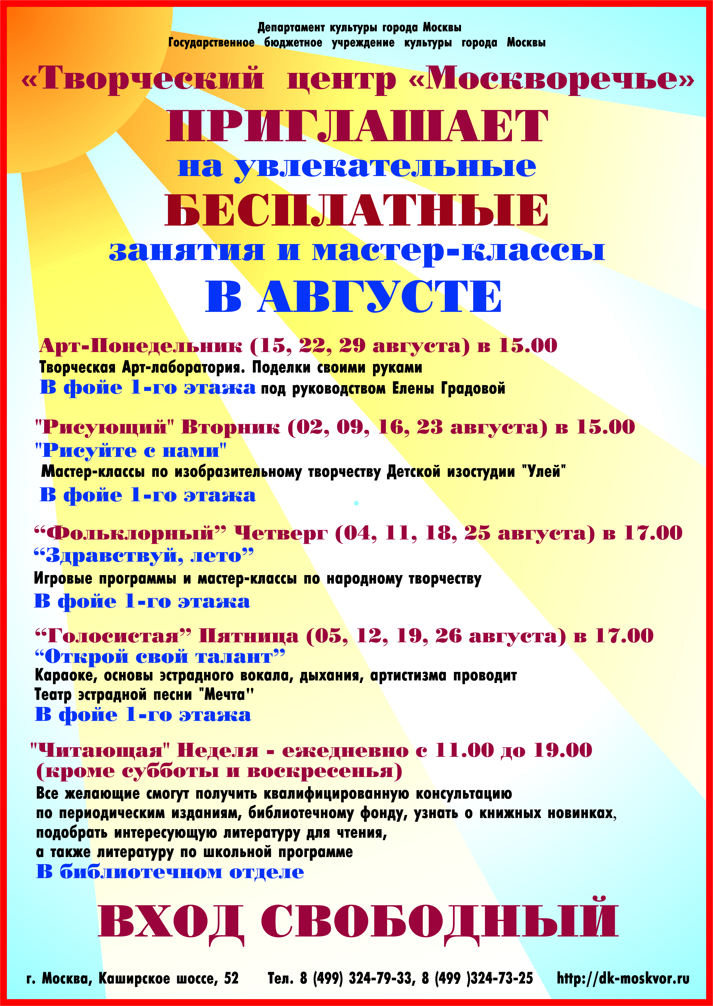

Адрес страницы: http://moskvoreche-saburovo.mos.ru/organization-of-recreational-social-and-educational-sports-and-recreational-and-sports-work-with-the/detail/3257867.html
Управа района Москворечье-Сабурово города Москвы

